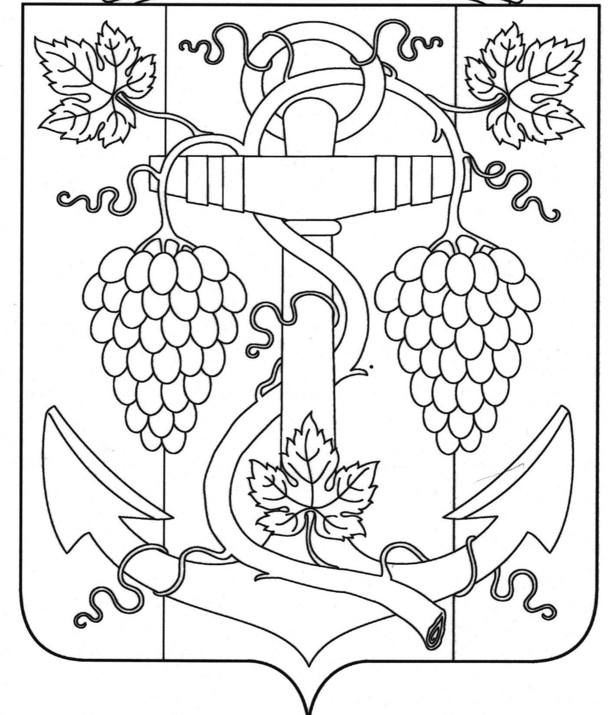
СОВЕТ ЗАПОРОЖСКОГО СЕЛЬСКОГО ПОСЕЛЕНИЯ
ТЕМРЮКСКОГО РАЙОНА

Р Е Ш Е Н И Е № 21
IV сессия IV созыва
«15 » ноября 2019 года ст. Запорожская
«О даче согласия на принятие библиотечного фонда в муниципальную собственность Запорожского сельского поселения Темрюкского района»

В соответствии с частью 4 статьи 15 Федерального закона от 6 октября 2003 года № 131-ФЗ «Об общих принципах организации местного самоуправления в Российской Федерации», на основании писем исполняющей обязанности заместителя главы муниципального образования Темрюкский район С.А.Мануйловой от 25.10.2019 г. № В-140/07-14897/19-26 Совет Запорожского сельского поселения Темрюкского района РЕШИЛ:
1. Дать согласие на передачу из муниципальной собственности муниципального образования Темрюкский район в муниципальную собственность Запорожского сельского поселения Темрюкского района книжную продукцию в количестве 164 экземпляра на общую сумму 40 000 рублей (сорок тысяч) рублей, в том числе:
а) для библиотеки в ст. Запорожская 61 экземпляр на сумму 14 000 рублей (четырнадцать тысяч) рублей,
б) для библиотеки в пос. Ильич 53 экземпляра на сумму 13 000рублей (тринадцать тысяч) рублей,
в)для библиотеки в пос. Гаркуша 50 экземпляров на сумму 13 000рублей (тринадцать тысяч) рублей.
2. Контроль за исполнением настоящего решения возложить на постоянную комиссию Совета Запорожского сельского поселения Темрюкского района по вопросам экономики, бюджета, финансов, налогов, распоряжению муниципальной собственностью (Криворучко).
3. Решение вступает в силу со дня его подписания.

Глава Запорожского Председатель Совета Запорожского
сельского поселения сельского поселения
Темрюкского района Темрюкского района
_________Н.Г.Колодина _______________И.Р.Абрамян
"15"ноября 2019года "15"ноября 2019года

